实验八 矩阵特征值及特征向量计算
实验名称：矩阵特征值及特征向量计算
实验类型: 验证性实验
学 时：

8.1 实验环境
- 操作系统：WindowsXP/Win7
- 编程环境：自定

8.2 实验目的
① 掌握求矩阵的主特征值（即按模最大的特征值）和主特征向量的幂法；
② 初步了解幂法的加速。

8.3 实验原理和方法

8.3.1 幂法的计算原理
设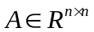非奇异，且有个线性无关的特征向量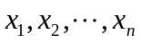，而相应的特征值满足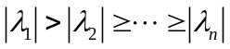，则对任意非零初始向量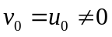，按下列公式构造向量序列：
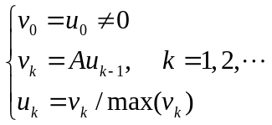
其中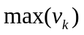表示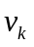中按模最大的分量。
则有
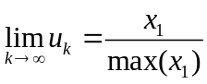 ，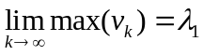

8.3.2 幂法的算法描述
幂法求矩阵的主特征值和主特征向量步骤如下：
① 任给维初始向量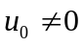（通常取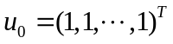），设置精度要求及最大迭代次数，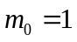，令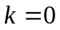；
② 计算
令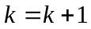；
③ 若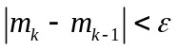，则停止计算，且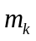即为所求主特征值，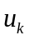为相应的特征向量；
若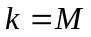，则停止计算，输出“计算失败”；
否则，转第②步；

8.3.3 反幂法的计算原理
设非奇异，且有个线性无关的特征向量，而相应的特征值满足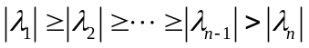，要计算矩阵按模最小的特征值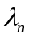和相应的特征向量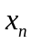。易见，对的特征值按模的大小排序为 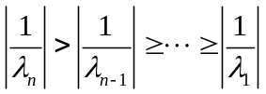，且对应的特征向量为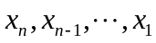，故可以对实行幂法，可以得到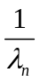和相应的特征向量，从而可以得到按模最小的特征值和相应的特征向量，这就是反幂法。

8.3.4 反幂法的算法描述
反幂法求按模最小的特征值和相应的特征向量的步骤如下：
① 任给维初始向量（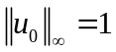，通常取），设置精度要求及最大迭代次数，，令；
② 对做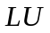分解，即 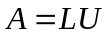；(为了③中用LU分解求线性方程组)
③ 计算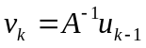（等价于求解线性方程组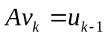！故可以考虑分解算法），然后计算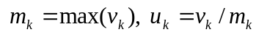，令；
④ 若，则停止计算，且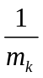即为所求按模最小的特征值，为相应的特征向量；
若，则停止计算，输出“计算失败”；
否则，转第③步；

8.3.5 幂法的加速
由幂法的计算可知，其收敛速度受到 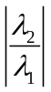 的影响，若越小，则算法收敛越快。若令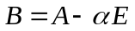，其中为实数，并保证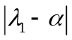为矩阵按模最大的特征值，则通过适当的选取实数使得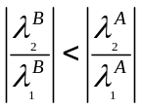（其中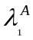为矩阵的按模最大特征值，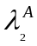为矩阵的按模次大特征值，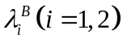同理）。
从而可以对矩阵运用幂法，来计算矩阵的主特征值和主特征向量，这就是幂法的原点平移加速法。

8.4 实验内容和步骤
1． 已知矩阵
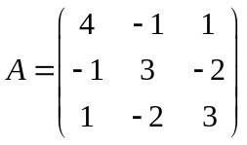
用幂法计算该矩阵主特征值和相应的特征向量。（容许误差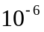）
（其特征值为：6，3，1，对应特征向量为：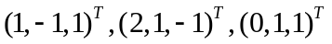）
- 编写规范化幂法的程序，求上述矩阵的主特征值和相应特征向量，
分别选择初值：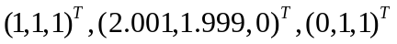，观察所需的迭代次数和迭代结果，试说明幂法对初值的选择有什么要求。
- 基于原点平移加速的思想，通过对矩阵（的值自己给定！）运用幂法求矩阵的主特征值和主特征向量，在相同精度要求下，和（1）的结果进行比较，分析其加速效果。
2． 已知矩阵
用反幂法计算该矩阵按模最小的特征值和相应的特征向量。（容许误差）
- 将幂法的计算程序修改为反幂法的计算程序，对问题进行求解；
- 已知矩阵某个特征值的近似值为2.5，试计算该特征值！

8.5 练习思考
幂法收敛速度取决于什么？为什么？

